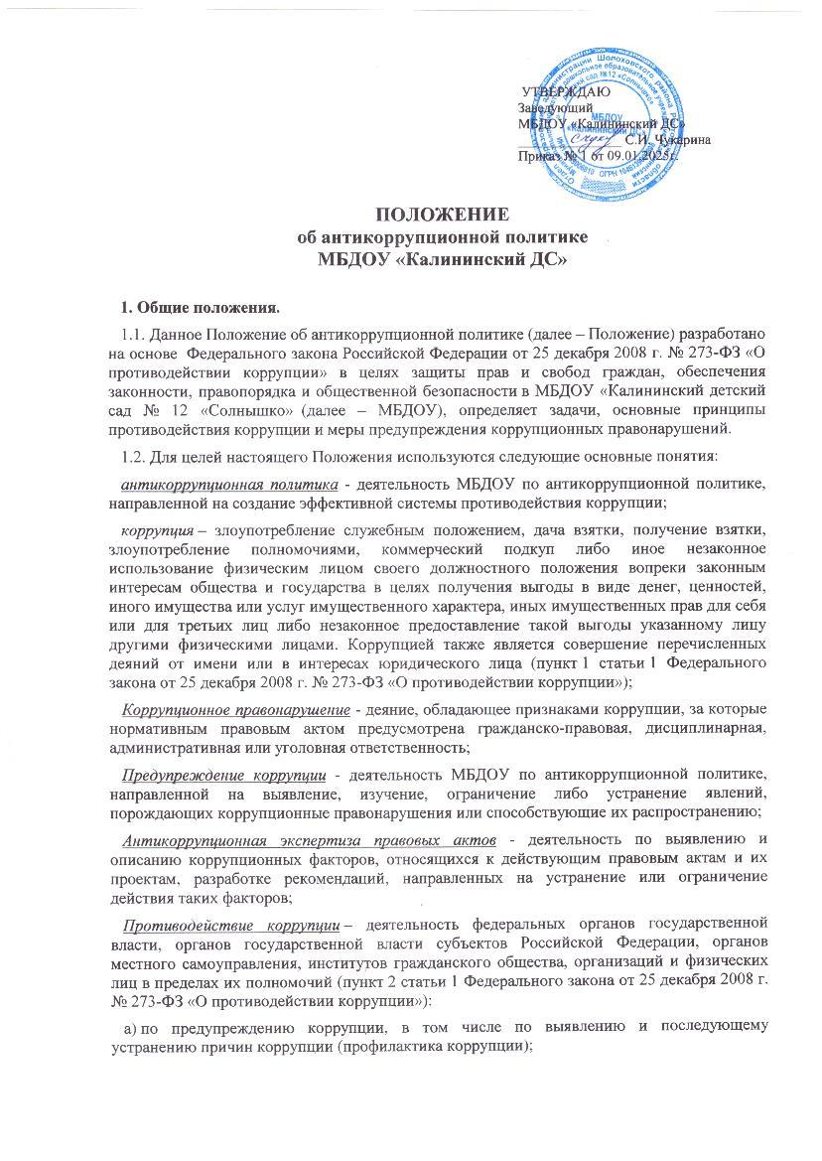

б) по выявлению, предупреждению, пресечению, раскрытию и расследованию коррупционных правонарушений (борьба с коррупцией);

в) по минимизации и (или) ликвидации последствий коррупционных правонарушений.

1.3. Основные принципы противодействия коррупции:

- защита прав и законных интересов физических и юридических лиц;

- приоритет профилактических мер, направленных на недопущение формирования причин и условий, порождающих коррупцию;

- публичность и открытость деятельности органов управления и самоуправления;

- неотвратимость ответственности за совершение коррупционных правонарушений;

- комплексное использование организационных, информационно-пропагандистских и других мер;

- взаимодействие с общественными объединениями и гражданами.

**2. Основные направления по повышению эффективности противодействия коррупции.**

2.1. Создание механизма взаимодействия органов управления с органами самоуправления, муниципальными и общественными комиссиями по вопросам противодействия коррупции, а также с гражданами и институтами гражданского общества;

2.2. Принятие административных и иных мер, направленных на привлечение работников и родителей (законных представителей) обучающихся к более активному участию в противодействии коррупции, на формирование в коллективе и у родителей (законных представителей) обучающихся негативного отношения к коррупционному поведению;

2.3. Совершенствование системы и структуры органов самоуправления;

2.4. Создание механизмов общественного контроля деятельности органов управления и самоуправления;

2.5. Обеспечение доступа работников МБДОУ и родителей (законных представителей) обучающихся к информации о деятельности органов управления и самоуправления;

2.6. Конкретизация полномочий педагогических, непедагогических и руководящих работников МБДОУ, которые должны быть отражены в должностных инструкциях.

2.7. Уведомление в письменной форме работниками МБДОУ администрации обо всех случаях обращения к ним каких-либо лиц в целях склонения их к совершению коррупционных правонарушений.

2.8. Создание условий для уведомления родителями (законными представителями) обучающихся  администрации МБДОУ обо всех случаях вымогания у них взяток работниками МБДОУ.

**3. Основные меры предупреждения коррупционных правонарушений.**

3.1. Предупреждение коррупционных правонарушений осуществляется путем применения следующих основных мер:

- формирование в коллективе педагогических и непедагогических работников МБДОУ нетерпимости к коррупционному поведению;

- формирование у родителей (законных представителей) несовершеннолетних обучающихся нетерпимости к коррупционному поведению;

- проведение мониторинга всех локальных актов, издаваемых администрацией МБДОУ  на предмет соответствия действующему законодательству;

- проведение мероприятий по разъяснению работникам МБДОУ и родителям (законным представителям) несовершеннолетних обучающихся законодательства в сфере противодействия коррупции.

3.2. План мероприятий по реализации стратегии антикоррупционной политики.

3.2.1. План мероприятий по реализации стратегии антикоррупционной политики является комплексной мерой, обеспечивающей согласованное применение правовых, экономических, воспитательных, организационных и иных мер, направленных на противодействие коррупции в МБДОУ.

3.2.2. Разработка и принятие плана мероприятий по реализации стратегии антикоррупционной политики осуществляется в порядке, установленном законодательством.

3.3. Антикоррупционная экспертиза правовых актов и проектов.

3.3.1. Антикоррупционная экспертиза правовых актов и (или) их проектов проводится с целью выявления и устранения несовершенства правовых норм, которые повышают вероятность коррупционных действий.

3.3.2. Решение о проведении антикоррупционной экспертизы правовых актов и (или) их проектов принимается заведующим МБДОУ.

3.4. Антикоррупционное образование и пропаганда.

     3. 4.1. Для решения задач по формированию антикоррупционного мировоззрения, повышение уровня самосознания и правовой культуры в МБДОУ организуется изучение правовых и морально-этических аспектов деятельности.

       3.4.2. Организация антикоррупционного образования осуществляется ответственным лицом за профилактику коррупционных и иных правонарушений.

        3.4.3.Антикоррупционная пропаганда представляет собой целенаправленную деятельность средств массовой информации, координируемую и стимулируемую системой государственных заказов, содержанием которой является просветительская работа в МБДОУ по вопросам противостояния коррупции в любых её проявлениях, воспитания у граждан чувства гражданской ответственности, укрепление доверия к власти.

       3.4.4. Организация антикоррупционной пропаганды осуществляется в порядке, установленном законодательством.

3.5. Внедрение антикоррупционных механизмов.

        3.5.1. Проведение мероприятий  с работниками МБДОУ по вопросам антикоррупционной политики в воспитательно-образовательном процессе.

     3.5.2. Усиление воспитательной и разъяснительной работы среди работников МБДОУ по недопущению фактов вымогательства и получения денежных средств от родителей (законных представителей) обучающихся.

       3.5.3. Усиление контроля ведения документов, выявление нарушений должностных инструкций. Принятие дисциплинарных взысканий к лицам, допустивших нарушения.

    3.5.4.  Анализ заявлений, обращений участников образовательных отношений на предмет наличия в них информации о фактах коррупции в МБДОУ. Принятие по результатам проверок организационных мер, направленных на предупреждение подобных фактов.

**4. Функции ответственного лица за профилактику коррупционных и иных правонарушений**

4.1. Ответственное лицо за профилактику коррупционных и иных правонарушений назначается приказом заведующего МБДОУ.

4.2. Ответственное лицо осуществляет следующие функции:

4.2.1. Обеспечивает соблюдение работниками МБДОУ ограничений и запретов, требований, направленных на предотвращение или урегулирование конфликта интересов, а также соблюдение исполнения ими обязанностей, установленных Федеральным законом от 25 декабря 2008 г. № 273-ФЗ «О противодействии коррупции»;

4.2.2. Принимает меры по выявлению и устранению причин и условий, способствующих возникновению конфликта интересов на работе;

4.2.3. Обеспечивает реализацию работниками МБДОУ обязанности по уведомлению работодателя, органы прокуратуры РФ и иных государственных органов обо всех случаях обращения к ним каких-либо лиц в целях склонения их к совершению коррупционных и иных правонарушений;

4.2.4. Организует правовое просвещение работников МБДОУ;

4.2.5. Подготавливает в соответствии со своей компетенцией проекты нормативных правовых актов о противодействии коррупции;

4.2.6. Проводит беседы с работниками МБДОУ по вопросам, входящим в его компетенцию.

4.2.7. Составляет план мероприятий, направленных на профилактику коррупционных и иных правонарушений в МБДОУ.

**5. Ответственность физических и юридических лиц за коррупционные правонарушения**

5.1. Граждане Российской Федерации, иностранные граждане и лица без гражданства за совершение коррупционных правонарушений несут уголовную, административную, гражданско-правовую и дисциплинарную ответственность в соответствии с законодательством Российской Федерации.

5.2. Физическое лицо, совершившее коррупционное правонарушение, по решению суда может быть лишено в соответствии с законодательством Российской Федерации права занимать определенные должности государственной и муниципальной службы.

5.3. В случае, если от имени или в интересах юридического лица осуществляются организация, подготовка и совершение коррупционных правонарушений или правонарушений, создающих условия для совершения коррупционных правонарушений, к юридическому лицу могут быть применены меры ответственности в соответствии с законодательством Российской Федерации.

5.4. Применение за коррупционное правонарушение мер ответственности к юридическому лицу не освобождает от ответственности за данное коррупционное правонарушение виновное физическое лицо, равно как и привлечение к уголовной или иной ответственности за коррупционное правонарушение физического лица не освобождает от ответственности за данное коррупционное правонарушение юридическое лицо.